Yenilenemez Enerji Kaynakları
YENİLENEMEZ ENERJİ KAYNAKLARI:
Kullanıldıkça rezervleri tükenen kaynaklara yenilenemez enerji kaynakları denir.
1. Fosil Yakıtlar
a) Kömür
b) Petrol
c) Doğal Gaz
2. Nükleer Madde

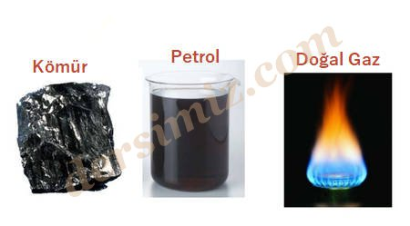1. Fosil Yakıtlar:
Enerji kaynaklarından kömür, petrol ve doğal gaz fosil yakıtlar grubuna girer.

Fosil yakıt olarak adlandırılan petrol, doğal gaz ve kömür, milyonlarca yıl önce yaşamış olan bitki ve hayvan kalıntılarının yeraltındaki kaya katmanlarının arasında sıkışması sonucu yüksek basınç ve sıcaklığın etkisi ile oluşur. Fosil yakıtların temelinde bitki ve hayvan organizmalarında kimyasal olarak depo edilmiş Güneş enerjisi vardır.

Araba kullanırken, lamba yanıyorken ya da elektrikli bir araç kullanırken fosil kaynaklı enerjileri kullanmış oluruz. Fosil yakıtları kolaylıkla harcayabilmemize karşın petrolün bir damlasının, doğalgazın bir santime- treküpünün ya da kömürün bir parçasının oluşması milyonlarca yılda olmuştur. Üstelik belki de petrol bu yüzyılın sonu gelmeden tükenecektir.

Enerji elde etmek için fosil yakıtların yakılması hava kirliliğine neden olur. Her yıl trilyonlarca kilogramlık atık madde fosil yakıtların yakılması sonucu çevreye yayılmaktadır. Bu atıklar solunum yolu hastalıklarına ve asit yağmurlarına neden olmaktadır. Ayrıca fosil yakıtların yakılması sonucu açığa çıkan karbondioksit gazı sera etkisi yaparak küresel ısınmaya neden olmaktadır.

2. Nükleer Enerji:
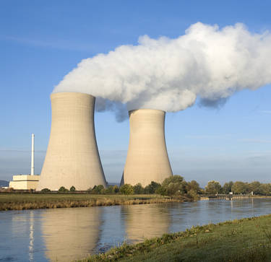Nükleer enerji, atomun çekirdeğinden elde edilen bir enerji türüdür. Ağır radyoaktif (Uranyum gibi) atomların bir nötro- nun çarpması ile daha küçük atom- lara bölünmesi (fisyon - parça- lanma - bölünme - bozunma) veya hafif radyoaktif atomların birleşerek daha ağır atomları oluşturması (füzyon - birleşme - biraraya gelme) sonucu çok büyük bir miktarda eneji açığa çıkar. Bu enerjiye nükleer enerji denir.

Uranyum gibi ağır çekirdeğe sahip bir element parçalandığında çekirdekte depolanan enerji açığa çıkar. Fizyon adı verilen bu reaksiyonda çok miktarda enerji açığa çıkar. Nükleer santrallerde elde edilen elektrik ener- jisi fizyon ile elde edilir.

Füzyon tepkimeleri Güneş'te her an doğal olarak gerçekleşmektedir. Güneş'ten gelen ısı ve ışık, hidrojen çekirdeklerinin birleşerek helyuma dönüşmesi ve bu dönüşüm sırasında kaybolan maddenin yerine enerji ortaya çıkması sayesinde meydana gelmektedir.

Fosil yakıtların tersine nükleer enerji çok daha çevre dostudur. Yani çevre kirliliğine neden olmaz. Yıllık ortalama 600 000 evin enerji ihtiyacını karşılayan orta büyüklükte bir nükleer enerji santralinden çıkan atık yal- nızca 1 m³ lük hacim kaplar.

Nükleer enerjinin dezavantajları ise yerkürede yenilenemez miktarda bulunmasıdır. Bir diğer dezavantajı ise nükleer santral atıklarının radyoaktif madde olması nedeniyle canlılar için çok tehlikeli olmasıdır. Bu atıkların çevreye sızmayacak şekilde uzun süre saklanması gerekir.

